TRAMITES POR TAD
SOLICITUD AUTORIZACIONES PARA INDUSTRIALIZACIÓN-FRUTAS Y HORTALIZAS.
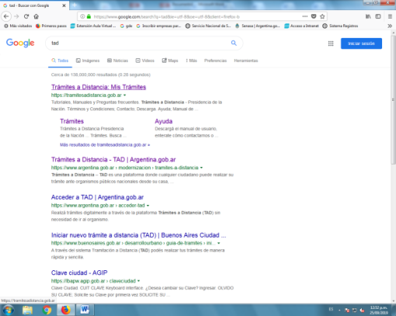
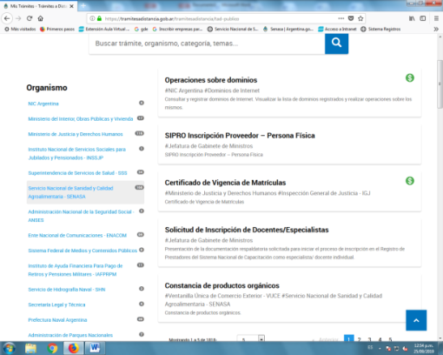
INGRESAR POR TAD https://tramitesadistancia.gob.ar (TRÁMITES- SENASA)
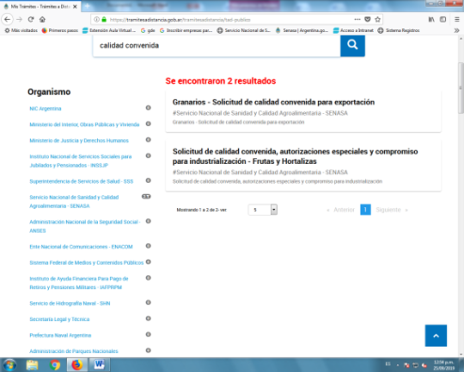

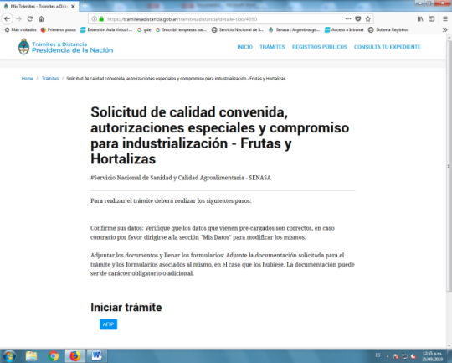
ELEGIR EL TRAMITE” SOLICITUD DE CALIDAD CONVENIDA, AUTORIZACIONES ESPECIALES Y COMPROMISO PARA INDUSTRIALIZACIÓN-FRUTAS Y HORTALIZAS”.

BUSCAR TRAMITE, INGRESAR CON CLAVE AFIP, VERIFICAR SUS DATOS PERSONALES
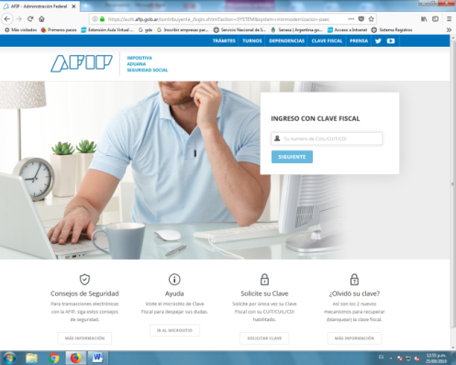

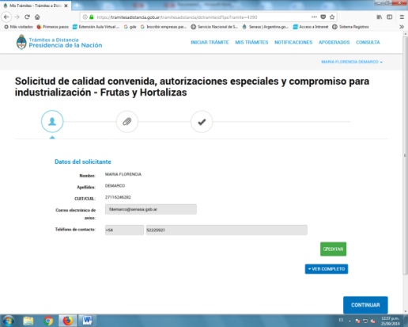
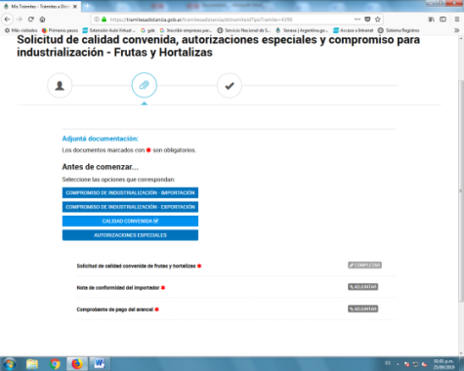
ELEGIR COMPROMISO DE INDUSTRIALIZACION IMPORTACION/EXPORTACION

- LLENAR FORMULARIOS SI ES LO QUE SOLICITA
- ADJUNTAR LA DOCUMENTACIÓN SOLICITADA
- ADJUNTAR ARANCEL
- ACEPTAR DECLARACIÓN JURADA (INDUSTRIA):
NOTA:
Notar que dentro de la solicitud de compromiso de industrialización, en los datos de la mercadería a importar, en el ítem “peso neto de la mercadería” no se refiere a la cantidad de producto ya mencionada anteriormente, sino al peso neto de cada uno de los envases en cuestión.
Además en Datos del embarque para la importación: en el ítem “Paso o puerto de entrada” puede que no figuren ciertos pasos (Uspallata/ Punta de Vacas/Buenos Aires, entre otros). En ese caso elija un paso fronterizo opcional y envie inmediatamente un mail informando el paso faltante en dicho formulario a lmeyer@senasa.gob.ar para elevar un expediente al Ministerio de Modernización para que subsane el inconveniente.
No olvidar de adjuntar la Constancia del R.N.E. del establecimiento elaborador.

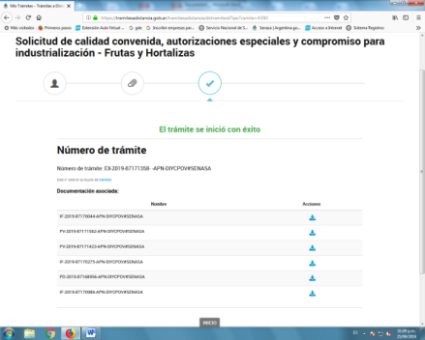
SI ESTA TODO COMPLETADO, SEGUIMOS ADELANTE HASTA FINALIZAR EL TRAMITE.

FIN DEL TRAMITE POR TAD. Consultas al 011 4121-5000 CONMUTADOR CENTRAL Y PEDIR CON LOS INTERNOS 5507/ 5508 O LLAMAR AL TEL DIRECTO 4121-5404

